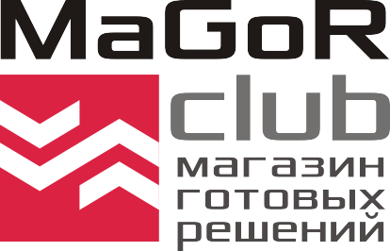
ИП Едаков Алексей Анатольевич
Юр. адрес:142184, Московская область, г. Подольск, мкр. Климовск, ул. Революции, д. 4, кв. 81
Фактический адрес: 142116, Московская область, г. Подольск, Домодедовское шоссе, д. 14
ИНН 502102695609, Р/с 40802810400000033385 Отд. «Подольское» АО «Райффайзенбанк»
БИК 044525700, К/с 30101810200000000700, ОКПО 0122307330, ОГРНИП 317507400048131
Тел.: +7 (495) 792-21-23, +7 (800) 600-51-16, e-mail: info@magorclub.ru, сайт: magorclub.ru

Проект: Продажа объекта недвижимости: арендный бизнес.
Название объекта: Супермаркет «Магнит».
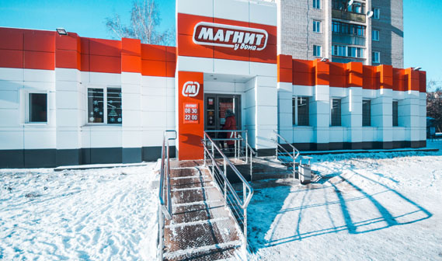
Адрес объекта: РФ, Московская область, г.Подольск , ул.Сосновая, 12
Стоимость продажи объекта: 58 030 000 руб.
Площадь помещения (общая): 347 м.кв.
Месячный арендный платеж (МАП): 374 500 руб.
Годовой арендный платеж (ГАП): 4 494 000 руб.
Индексация в год (по договору): 7%
Договор аренды: 10 лет
Прибыль 100%: 10 лет.
Прогноз роста стоимости объекта /через 10 лет/: 105 700 000 рублей.
________________________________________________________

ИП Едаков Алексей Анатольевич
Юр. адрес:142184, Московская область, г. Подольск, мкр. Климовск, ул. Революции, д. 4, кв. 81
Фактический адрес: 142116, Московская область, г. Подольск, Домодедовское шоссе, д. 14
ИНН 502102695609, Р/с 40802810400000033385 Отд. «Подольское» АО «Райффайзенбанк»
БИК 044525700, К/с 30101810200000000700, ОКПО 0122307330, ОГРНИП 317507400048131
Тел.: +7 (495) 792-21-23, +7 (800) 600-51-16, e-mail: info@magorclub.ru, сайт: magorclub.ru

_______________________________________________
Описание арендатора:
«Магнит» — российская компания розничной торговли и одноимённая сеть продовольственных магазинов (большая часть из них имеет формат «магазин у дома»).
По итогам аудированным результатам деятельности за 2017 год в соответствии со стандартном МСФО выручка компании в 2017 году составила 1 143,31 млрд руб., чистая прибыль — 35,54 млрд руб.
Валовая прибыль выросла с 295,76 млрд. руб. до 304,64 млрд. руб. Валовая маржа за 2017 год составила 26,65%. В течение 2017 года «Магнит» открыл 2 291 магазинов. Общее количество магазинов сети на 31 декабря 2017 года составило 16 350 (12 125 «магазинов у дома», 243 гипермаркета, 208 магазинов «Магнит Семейный» и 3 774 магазина дрогери). Торговая площадь увеличилась на 13,56% с 5,07 млн. кв. м. на конец 2016 года до 5,75 млн. кв. м. на конец 2017 года.

_____________________________________________________________
Описание объекта:
Объект является пристройкой к 9-ти этажному жилому дому по первой линии домов улицы Сосновая рядом с современной общеобразовательной школой на 1800 мест.
Объект находится на пути следования из центра города по направлению в новую часть микрорайона Кутузово в сторону объездной дороги г.Подольска.
По отзывам жителей микрорайона – «Магнит» на Сосновой очень удобен тем, что расположен по пути следования домой, имеет удобную парковку и широкий ассортимент товаров. Клиенты магазина, совершив покупку – сразу едут на парковку, никуда больше не заезжая, и идут со своими покупками до квартиры.
Магазин расположен рядом с парком, где любят отдыхать местные жители со своими детьми и домашними животными.
В ближайшее время планируется сделать съезд с объездной дороги с на улицу Сосновая. Тогда весь автомобильный траффик, который движется в микрорайон Кутузово с Симферопольского шоссе пойдет по улице Сосновой.
Аналитики «Магнита» снова очень точно просчитали место, где должен находиться их супермаркет.
Когда Ваш арендатор – сеть супермаркетов «Магнит» - Вы гарантированно получаете доход, который в будущем перейдет Вашим детям!

______________________________________________________________
С Уважением, команда «Magorclub»

